ЧЕЛЯБИНСКАЯ ОБЛАСТЬ

АДМИНИСТРАЦИЯ
ЗЛАТОУСТОВСКОГО ГОРОДСКОГО ОКРУГА
РАСПОРЯЖЕНИЕ

20.08.2024 г. | № | 2229-р/АДМ
г. Златоуст
Об отказе в предоставлении разрешения на условно разрешенный вид использования земельного участка

С учетом заключения о результатах публичных слушаний
от 18.07.2024 г., рекомендаций комиссии по отдельным вопросам землепользования на территории Златоустовского городского округа
от 23.07.2024 г. № 14, руководствуясь статьей 39 Градостроительного кодекса Российской Федерации:
1. Отказать Бодрягиной Е.Г. в предоставлении разрешения на условно разрешенный вид использования земельного участка «автомобильные мойки», с учетом заключения о результатах публичных слушаний. В соответствии
со сложившемся порядком землепользования, земельный участок площадью 722 кв. метра, расположенного по адресному ориентиру: Челябинская обл.,
г. Златоуст, п. Айский, юго-восточнее автозаправочной станции, (территориальная зона О1 - Многофункциональная общественно-деловая зона) относится к землям общего пользования, на котором расположены пешеходные дорожки и благоустройство территории. В соответствии с пунктом 12 статьи 1 Градостроительного кодекса Российской Федерации территории общего пользования предназначены для беспрепятственного использования неопределенным кругом лиц. В соответствии с Классификатором видов разрешенного использования земельных участков, утверждённым Федеральной службой государственной регистрации, кадастра и картографии от 10 ноября 2020 г. № П/0412, и градостроительным регламентом территориальной зоны О1 (многофункциональная общественно-деловая зона) вид разрешённого использования «автомобильные мойки», подразумевает размещение автомобильных моек и магазинов сопутствующей торговли. Использование земельного участка в целях размещения указанных объектов исключает возможность беспрепятственного использования соответствующей территории неограниченным кругом лиц.
2. Пресс-службе администрации Златоустовского городского округа (Валова И.А.) опубликовать настоящее распоряжение в официальных средствах массовой информации и разместить на официальном сайте Златоустовского городского округа в сети «Интернет».
3. Организацию и контроль выполнения настоящего распоряжения возложить на заместителя главы Златоустовского городского округа
по имуществу и финансам Жиганьшина В.Р.

Рассылка: ОМС «КУИ ЗГО», прокуратура, пресс-служба, Росреестр, УАиГ

Исполняющий обязанности главы Златоустовского городского округа | 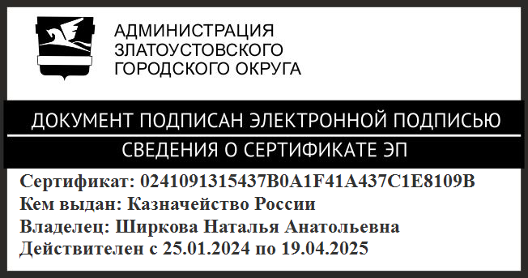 | Н.А. Ширкова

